建设项目环境影响报告表

项 目 名 称 : 同江市新泽秸秆压块项目
建设单位(盖章): 同江市新泽秸秆新能源农民专业合作社

编制日期：2018年1月
绥化市广通环保科技有限公司

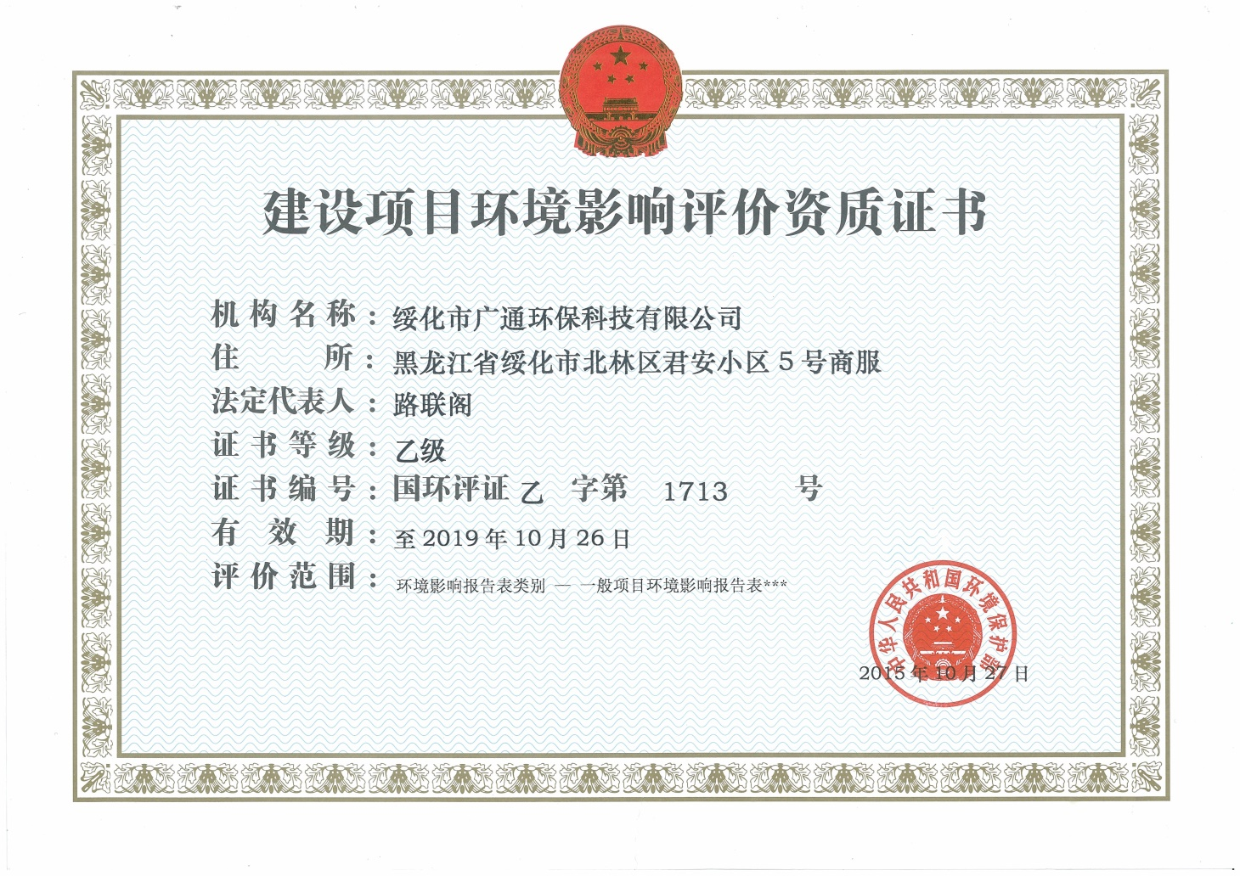

项目名称：同江市新泽秸秆压块项目
文件类型：环境影响报告表
适用的评价范围：一般项目环境影响报告表
法定代表人：路联阁 （签章）
主持编制机构：绥化市广通环保科技有限公司 （签章）

项目环境影响报告表编制人员名单表
编制  主持人 |  | 姓名 | 职（执）业资格证书编号 | 登记（注册证）编号 | 专业类别 | 本人签名
 |  | 宋连义 | HP00007125 | B171300601 | 轻工纺织化纤
主要编制人员情况 | 序号 | 姓名 | 职（执）业资格证书编号 | 登记（注册证）编号 | 编制内容 | 本人签名
主要编制人员情况 | 1 | 宋连义 | HP00007125 | B171300601
主要编制人员情况 | 2
主要编制人员情况 | 3
主要编制人员情况 | 4
主要编制人员情况 | 5
主要编制人员情况 | 6
主要编制人员情况 | 7
主要编制人员情况 | 8
主要编制人员情况 | …
《建设项目环境影响报告表》编制说明
《建设项目环境影响报告表》由具有从事环境影响评价工作资质的单位编制。
1、项目名称——指项目立项批复时的名称，应不超过30个字（两个英文字段作一个汉字）。
2、建设地点——指项目所在地详细地址，公路、铁路应填写起止地点。
3、行业类别——按国标填写。
4、总投资——指项目投资总额。
5、主要环境保护目标——指项目区周围一定范围内集中居民住宅区、学校、医院、保护文物、风景名胜区、水源地和生态敏感点等，应尽可能给出保护目标、性质、规模和距厂界距离等。
6、结论与建议——给出本项目清洁生产、达标排放和总量控制的分析结论，确定污染防治措施的有效性，说明本项目对环境造成的影响，给出建设项目环境可行性的明确结论。同时提出减少环境影响的其他建议。
7、预审意见——由行业主管部门填写答复意见，无主管部门项目，可不填。
8、审批意见——由负责审批该项目的环境保护行政主管部门批复。

目 录
建设项目基本情况 1
与本项目有关的原有污染情况及主要环境问题 5
建设项目所在地自然环境社会环境概况 9
环境质量状况 12
评价适用标准 14
建设项目工程分析 15
项目主要污染物产生及预计排放情况 18
环境影响分析 19
项目拟采取的防治措施及预期治理效果 25
评价结论与建议 26

附图：
附图1 本项目地理位置图
附图2 本项目平面布置图
附图3 本项周围环境关系图

附件：

附件1 企业营业执照

建设项目基本情况
项目名称 | 同江市新泽秸秆压块项目
建设单位 | 同江市新泽秸秆新能源农民专业合作社
法人代表 | 吴仁富 |  |  |  | 联系人 |  | 吴仁富
通讯地址 | 同江市开发区同江市新泽秸秆新能源农民专业合作社
联系电话 | 13674541688 |  | 传真 |  |  | 邮政编码
建设地点 | 同江市开发区
立项审批  部门 |  |  |  | 批准文号
建设性质 | 新建 |  |  | 行业类别及代码 |  | C2542生物质致密成型燃料加工
占地面积  （m²） | 14000 |  |  | 建筑面积  （m²） |  | 10820
总投资  （万元） | 1000 | 其中环保投资  （万元） |  | 16 |  | 环保投资占总  投资比例（%） |  | 1.6
评价经费  （万元） | / | 预期投产日期 |  |  |  | 2019年8月
工程内容及规模：
- 项目由来
近年来，我国在经济高速发展的同时，人们越来越关注社会的科学发展、可持续发展，以及如何节约能源、保护生态环境。国家科技部已连续在三个国家五年计划中将生物质能技术的研究与应用，列为重点研究项目，涌现出一大批优秀的可研成果和成功的应用范例，已形成包括国内著名科研所和大专院校在内的高水平研究队伍，拥有一批热心从事能源利用研究的知名专家学者。
生物质能源在国家能源战略中的地位举足轻重，人类目前使用的主要能源有石油、天然气和煤炭3种。根据国际能源机构统计，地球上这3种能源供人类开采的年限分别为40年、60年和220年。我国煤炭剩余可开采储量仅为1390亿吨标准煤，按照2007年的开采速度，只能维持80年；2004年我国净进口石油1.45亿吨，进口依存度上升到42%，因此，尽快改善能源消耗结构，加大能源保障安全迫在眉睫。
因此，将生物质资源，如废弃秸秆等转化为生活生产能源，为生物质能的规模化、工业化提供了适合的途径，可有效代替燃煤、煤油在锅炉行业的使用，有利于减少矿物能源的消耗，符合我国能源的可持续发展战略。
根据《中华人民共和国环境保护法》、《中华人民共和国环境影响评价法》和国务院第253号令《建设项目环境保护管理条例》的有关规定，同江市新泽秸秆压块项目需编制环境影响评价报告表文件。同江市新泽秸秆新能源农民专业合作社委托我单位承担了该项目的环境影响评价工作。接受委托后课题组进行了现场踏查，课题组在资料调研、类比调查及模式计算的基础上，编制完成了该项目的环境影响报告表，现提交主管部门及专家审查。
二、工程内容及规模
1、项目名称：同江市新泽秸秆压块项目
2、建设单位：同江市新泽秸秆新能源农民专业合作社
3、建设地点：本项目拟建于同江市开发区，厂区北侧隔无名路为空地，南侧为耕地，西侧为林地，东侧距离20米为商混站。项目具体地理位置以及周围环境关系情况见附图1，3。
4、建设性质：新建
5、建设内容及规模（项目组成）：
本项目计划新建生产加工车间一座、2层办公室一座、门卫20m²、成品库1座、车库一座及厂区南侧空地为料场。项目总占地面积14000.00m²，新建生产车间1座，建筑面积为1500m².原料存储为厂区南侧空地面积5000m²、2层综合办公室建筑面积300m²、成品库1个，建筑面积为2000m²，车库2000m²，门卫20m²其中：项目生产规模为年产2500吨生物质压块。具体建设项目见表1。
表1 项目组成一览表
工程组成 | 项目名称 | 建设内容 | 备注
主体工程 | 生产加工  车间 | 1座，建筑面积为1500m²、内置生产线1条，年产2500吨生物质燃料 | 新建
仓储工程 | 料场 | 厂区南侧空地为原料储存区，面积5000m²用于存储秸秆等原材料，最大存储量为3000吨。 | 新建
仓储工程 | 成品库 | 封闭成品库1座，建筑面积为2000m²用于存储成品 | 新建
辅助工程 | 综合办公室 | 1座2层办公楼，内设一台0.3t/h的生物质锅炉，用于办公室采暖，办公楼建筑面积300m²，用于管理人员的日常办公。 | 新建
辅助工程 | 车库 | 存放场内移动源叉车2台、农用车2台 | 新建
公用工程 | 供电 | 供电电源引当地市政电网 | 依托市政
公用工程 | 供水 | 自来水 | 新建
公用工程 | 排水 | 生活废水排入市政管网，进城市污水处理厂处理达标后排放。 | 新建
公用工程 | 供暖 | 冬季办公室供暖由1台0.3吨生物质锅炉供给，以本厂生产的生物质压块为原料，年用量约70吨。 | 新建
环保工程 | 污水治理工程 | 本项目生活废水排入市政管网，进城市污水处理厂处理达标后排放。 | 新建
环保工程 | 废气治理工程 | 工艺粉尘采用集气罩集气（集气效率90%）后，经布袋除尘器装置（除尘效率大于99%，处理风量8000m³/h），引至15m高排气筒排放。  锅炉烟气经除尘效率为90%的布袋除尘器处理后由20m高排气筒排放。 | 新建
环保工程 | 噪声治理工程 | 针对具体噪声设备分别采取、消声、隔声以及减振等措施 | 新建
环保工程 | 固废治理工程 | 生活垃圾、锅炉草木灰交由环卫部门统一处理；筛分后的碎料返回压块成型工序重新压块，原材料区产生的废物交由环卫部门统一处理，无组织粉尘及布袋除尘器中的粉尘回用于生产。 | 新建
三、工作制度和劳动定员
本项目运营期员工人数为12人，10小时每天，全年工作360天。
- 原辅材料
本项目消耗的原材料主要为秸秆等废物，项目设计的生产规模为年产2500吨生物质燃料，每年需消耗废秸秆等原材料3000吨，原材料损耗率为16.7%，成品率为83.3%。
五、公用工程
1、给排水
（1）本项目用水总量为216t/a，由市政自来水提供。
生活用水：本项目生活用水按《黑龙江省行业用水定额》（DB23/T727-2017）规定，生活用水量为每人每天30L，本项目职工20人，全年运营360天，则用水量为0.6t/d（216t/a），
（2）排水：废水全部为职工生活污水，废水量按生活用水量80%计，则排水量为0.48t/d（172.8t/a）。生活废水排入市政管网，进城市污水处理厂处理达标后排放。
2、供电：本项目供电电源引当地市政电网，可满足工程用电需求。
3、供暖：项目生采暖用1台0.3t/h生物质锅炉供热，锅炉燃料为压块生物质燃料，年用量70t。

六、主要设备
表2 主要设备一览表
序号 | 设备名称 | 计量单位 | 台数 | 备注
1 | 压块机 | 台 | 1
2 | 粉碎机 | 台 | 1
3 | 输送机 | 台 | 4
4 | 料仓 | / | 1
5 | 电子秤 | 台 | 1
6 | 叉车 | 辆 | 2
7 | 农用车 | 辆 | 2
七、总平面布置
本项目拟建于同江市开发区，厂区北侧隔无名路为空地，南侧为耕地，西侧为林地，东侧距离20米为商混站。项目总占地面积14000.00m²，整个区域呈近似矩形，具体平面布置图见附图2。
本项目新建建筑因地制宜进行布置，新建的1个加工车间位于厂区东侧、1个成品库位于厂区中间，原料储存区位于厂区南侧空地，办公区，门卫位于厂区北侧，西侧设置车库一座，本项目沿出入口设置生产区，主要用于生产原材料、产成品进出。
同江市多年主导风向为W风，本项目在主导风向的侧风向。厂址附近没有文物古迹，风景名胜及生态功能区。本项目地理位置优越，交通便利，有利于产品的运输和销售，本项目产生的污染物在采取相应措施后均能达标排放，对周围环境及敏感目标影响较小，综上所述，本项目选址合理。
八、项目产业政策符合性分析
本项目属于《产业结构调整指导目录(2011年本)》(2016年修正)，鼓励类中：“一、农林水中第20项农作物秸秆还田和综合利用”，为国家鼓励类项目，符合国家产业政策。

与本项目有关的原有污染情况及主要环境问题：

本项目为新建项目，无与本项目有关的原有环境问题及污染情况。

建设项目所在地自然环境概况
自然环境简况（地形、地貌、气候、气象、水文、植被、生物多样性等）
1 地理位置
同江市位于黑龙江省东北部，黑龙江与松花江交汇处南岸的三角地带。东与抚远县接壤，南与富锦、饶河为邻，西濒黑龙江与绥滨县一水相连，北隔黑龙江与俄罗斯远东地区相望，边境线长166km。地理位置处于北纬47°25′47″～48°17′20″，东经132°18′22″～134°7′15″之间。
2 地质、地形、地貌
同江属三江低地冲积平原。地势由西南向东逐渐倾斜，平均海拔高度为45m-65m之间，坡降一般为1/-1/8000。西部为漫川漫岗，中部为低山残丘和平原。东部为低平地，沿江是泛滥地。由于黑龙江多次泛滥冲积和沉积作用，在沿江一带形成高漫滩。地势绝大部分比较平坦，局部地区是“钱搭子”地形，俗称漫川漫岗，坡度平缓，岗顶平坦，海拔在62m-52m，缓坡地带，坡度一般在3度以下，主要土壤类型是黑土、白浆土和草甸土，成土母质为黄土状粘土和砂壤质冲积物。
3 气候、气象特征
近20年来，同江市年平均气温为4.1℃，年极端最高气温37.2℃（1982年8月），年极端最低气温-37.0℃（1980年1月）；多年平均降水量为510.7mm，年最大降水量827.8mm，降水主要集中在七、八月份；同江市多年主导风向为W风、年最大风速25.0m/s，多年平均风速在3.8m/s。年平均相对湿度约66％。
4 水文
松花江流经同江市，松花江从乐业平安村入境，由南向北，在距同江城东北 4km的三江口处汇入黑龙江，境内流长33km，江面冬季宽度为400-800m，夏季宽度为1000-1500m，洪水期宽度为1500-2000m。全部水域面积49505亩，其中：主河道水域面积为42031亩，江通水域面积为7474亩，松花江同江段最大流量16000m³/s，最小流量130m³/s，平均流量8460 m³/s。五十年一遇洪水位55.6m，历史最高洪水位56.5m（1960年），最低水位47.4m，警戒水位53.5m，平均水位52.4m。
环境质量状况
建设项目所在地区域环境质量现状及主要环境问题（环境空气、地面水、地下水、声环境和生态环境等）
一、环境空气质量
（1）根据DB23/486-1998《黑龙江省环境空气质量功能区划》，本项目所在地环境空气质量功能为二类区，区域环境空气质量执行国标二级标准。
（2）本工程所在地不在酸雨和二氧化硫污染控制区内。
（3）根据佳木斯市环保局《2017年佳木斯市环境质量简报》，2017年，佳木斯市环境空气质量指数AQI达到和好于二级的优良天数为324天，达标比例为88.8%；污染天数为41天，其中轻度污染为21天，中度污染为8天，重度污染为8天，严重污染为4天。佳木斯市环境空气中，首要污染物主要为细颗粒物（PM_{2.5}）、其次为O₃（8h）。从综合污染指数看，采暖期综合指数明显高于非采暖期，表明佳木斯市采暖期空气污染重于非采暖期。
各项污染物年均值除细颗粒物（PM_{2.5}）超标外，其余项目均不超标，细颗粒物（PM_{2.5}）年均值为38_{μ}g /m³超标0.09倍；可吸入颗粒物（PM₁₀）、细颗粒物（PM_{2.5}）、二氧化氮、臭氧日均值均有超标现象，因此区域环境空气不能够达到《环境空气质量标准》(GB3095-2012)二级标准。
根据二级评价项目大气环境影响评价范围边长取5km，本项目5公里处为同江市开发区，根据同江市2018年3季度2018年07月01日 — 2018年09月30日大气自动监测数据，二氧化硫（SO₂）24小时平均值、二氧化氮（NO₂）24小时平均值、颗粒物（粒直径小于等于10_{μ}m）24小时平均值、一氧化碳（CO）24小时平均值、臭氧（O₃）最大1小时平均值、细颗粒物（粒直径小于等于2.5_{μ}m）24小时平均值、空气质量指数(AQI)等相关浓度值均能满足《环境空气质量标准》（GB3095-2012）中二类区标准限值。
二、地表水环境质量
（1）根据DB23/485-1998《黑龙江省地面水环境质量功能区划分和水环境质量补充标准》松花江同江段、黑龙江同江段水环境质量属Ⅲ类。
（2）根据《同江市长恒热电新热源热电联产项目环境影响报告书》（黑环审[2017]35号），监测时间为2015年6月13日~6月15日，连续监测3天，每天监测一次，监测项目：pH值、氨氮、CODcr、BOD5、高锰酸盐指数共5项指标，断面不设情况见下表

表3 地表水环境现状监测断面布设情况
断面编号 | 河流名称 | 断面名称 | 位置
1# | 松花江 | 同江断面 | 松花江断面，距与黑龙江交汇口内3km
2# | 黑龙江 | 松花江口上 | 黑龙江断面，松花江入黑龙江口上游3km
3# | 黑龙江 | 松花江口下 | 黑龙江断面，莲花河入黑龙江下游500m，松花江入黑龙江下游45km
地表水环境质量现状监测数据统计结果见表4。
表4 地表水水质现状监测结果
监测日期  监测点位监测项目 | 1# |  |  | 2# |  |  | 3#
监测日期  监测点位监测项目 | 13日 | 14日 | 15日 | 13日 | 14日 | 15日 | 13日 | 14日 | 15日
PH | 7.56 | 7.59 | 7.51 | 7.69 | 7.61 | 7.61 | 7.88 | 7.82 | 7.83
CODcr | 12.5 | 13.7 | 12.8 | 13.6 | 12.0 | 13.1 | 15.1 | 15.5 | 16.8
BOD₅ | 2.1 | 2.0 | 2.2 | 2.3 | 2.1 | 2.5 | 2.5 | 2.4 | 2.7
高锰酸盐指数 | 3.8 | 3.7 | 3.6 | 3.7 | 3.8 | 3.9 | 4.1 | 4.2 | 4.6
氨氮 | 0.411 | 0.419 | 0.402 | 0.40 | 0.408 | 0.41 | 0.542 | 0.559 | 0.57
注：各项单位为mg/L ，pH值无量纲
根据监测结果，松花江和黑龙江水质状况为能够满足其功能区水质目标。能达到Ⅲ类水质标准。
三、声环境

项目所在区域执行《声环境质量标准》（GB3096-2008）中的2类标准；经现场踏查本区域内无大型厂矿企业，区域噪声满足《声环境质量标准》（GB3096-2008）中的2类标准。
主要环境保护目标（列出名单及保护级别）：
（一）运营期环境保护目标
本评价区内无国家级、省级、市级名胜古迹、自然保护区，无生态敏感、脆弱区和社会关注区。根据拟建项目选址周围环境状况及其排污特点和环境影响特征，确定其主要环境保护目标见下表5
表5 运营期环境保护目标

名称 | 坐标/m |  | 保护对象 | 保护内容 | 环境功能区 | 相对厂址方位 | 相对厂界距离
名称 | X | Y
新源村 | 1287 | -161 | 居民 | 环境空气 | 《环境空气质量标准》  （GB3095-2012）二级标准 | E | 1400m
新街村 | -1618 | -80 | 居民 | 环境空气 | 《环境空气质量标准》  （GB3095-2012）二级标准 | W | 1500m
同江镇 | -1681 | -702 | 居民 | 环境空气 | 《环境空气质量标准》  （GB3095-2012）二级标准 | SW | 2300m
新卫村 | -2130 | 30 | 居民 | 环境空气 | 《环境空气质量标准》  （GB3095-2012）二级标准 | W | 2000m
声环境 | 厂界外200m范围内 |  |  |  | 《声环境质量标准》(GB3096-2008)2类区标准
地表水 | NW4km处松花江 |  |  |  | 《地表水环境质量标准》（GB3838-2002）Ⅲ类

注：以本项目厂区中心点为坐标原点。

评价适用标准
环境  质量  标准 | 1、环境空气质量标准  建设项目所在区域属于二类功能区，常规空气污染因子执行《环境空气质量标准》（GB3095-2012）二级标准，具体标准见表6。  表6 《环境空气质量标准》（GB3095-2012）  2、地表水环境质量标准  同江市开发区《地表水环境质量标准》（GB3838-2002）中Ⅲ标准  3、声环境质量标准  项目所在区域声环境质量执行《声环境质量标准》（GB3096-2008）2类标准，具体标准值见表7。  表7 《声环境质量标准》（GB3096-2008） 单位：dB(A)
  污染物名称 | 取值时间 | 二级标准浓度限值/（mg/m³）
  SO₂ | 年平均 | 0.06
  SO₂ | 日平均 | 0.15
  SO₂ | 1小时平均 | 0.50
  TSP | 年平均 | 0.20
  TSP | 日平均 | 0.30
  NO₂ | 年平均 | 0.04
  NO₂ | 日平均 | 0.08
  NO₂ | 1小时平均 | 0.20
  PM₁₀ | 年平均 | 0.07
  PM₁₀ | 日平均 | 0.15
  CO | 1小时平均 | 0.16
  O₃ | 1小时平均 | 10
  O₃ | 日平均 | 4
  时段  声环境功能区类别 | 昼间 | 夜间
  2 | 60 | 50
污染物  排放标准 | - 噪声  拟建项目厂界噪声执行《工业企业厂界环境噪声排放标准》（GB12348−2008）中的2类标准，昼间噪声小于60dB（A），夜间噪声小于50 dB（A）。  本项目施工期噪声执行《建筑施工场界环境噪声排放标准》（GB12523--2011）中的标准，昼间噪声＜70dB（A），夜间噪声小于＜ dB（A）。  2、固体废物  执行《中华人民共和国固体废物污染环境防治法》（2016年11月7日修订通过）中的有关规定。  3、废水  生活污水执行《污水综合排放标准》（GB8978-1996）三级标准要求。  - 废气  粉尘执行《大气污染物综合排放标准》（GB16297—1996）二级标准要求。  表8 大气污染物排放标准  生物质锅炉烟气执行《锅炉大气污染物排放标准》（GB13271-2014）  表9 锅炉大气污染物排放标准  本项目堆场产生的恶臭气体执行《恶臭污染物排放标准》（GB14554-93）厂界标准限值。  表10 恶臭污染物厂界标准值
  污染物 | 限值
  颗粒物 | 周界外浓度最高点1.0mg/m³
  颗粒物 | 120mg/m³，3.5kg/h
  项目 | 限值（mg/m³）
  颗粒物 | 50
  二氧化硫 | 300
  氮氧化物 | 300
  污染因子 | 二级标准（mg/m³）
  NH₃ | 1.5
  H₂S | 0.06
总量  控制  指标 | 二氧化硫：0.12t/a  颗粒物：0.0035t/a  氮氧化物：0.073t/a  COD（分担量）：0.024t/a  氨氮（分担量）：0.0021t/a
建设项目工程分析
一、工艺流程分析
施工期工艺流程简述

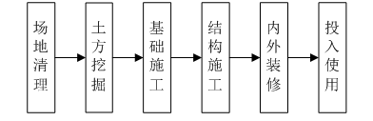

图1 拟建项目施工期流程示意图
本项目施工期的主要污染工序为：构筑物建设过程中产生的废气、噪声、废水、固废等。工程主要污染源及污染物排放情况如图2所示。
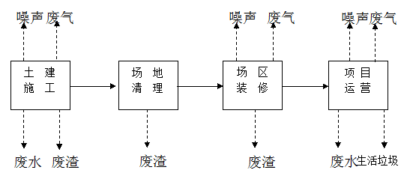

图2 项目建设工程污染工艺流程图
运营期工艺流程简述

粉碎
原料
噪声、粉尘、恶臭
固废
自然风干
压块成型
冷却、筛分
包装
噪声、粉尘
固废
噪声、粉尘
噪声、粉尘
噪声、粉尘、固废
图3 项目生产污染工艺流程图
工艺流程简述：
①原料以废弃秸秆为主，为保证生物质压块正常、持续生产，需要至少保证15天左右生产的原料需求，本项目收购的秸秆含有一定的水分，同时原料堆场上方苫布遮盖，防止雨水淋湿，避免秸秆经雨水浸湿后发生腐烂，减少恶臭气体产生，原料进场要严格检质、验量。
②原材料进厂后，在存储区采取自然风干的方式风干。
③将干燥后的原材料送入粉碎机内进行粉碎（粉碎2次），其粉碎后的粉料粒度为3～4mm，含水率为15％±0.5％。
④压块成型是将粉碎后的原材料送入生物质压块机内进行压制成型，含水率在8％以下。
⑤冷却、筛分是将成型后的生物质压块送入冷却筛分组合机内先冷却30～45分钟，产品降温不小于60℃，碎料率不大于3％，然后进行筛分，筛分率不小于95％，筛分后的碎料返回压块成型工序重新压块。
⑥经冷却、筛分后的生物质陈品送入包装机内进行定量包装即成生物质压块燃料。

二、产污环节分析
（一）施工期产污环节分析
1、扬尘
本项目在施工期产生的扬尘主要来自施工开挖土方、以及堆积在露天的土方和建筑材料在风的作用下引起的二次扬尘，此外还有建筑材料石灰、水泥、沙子运输、装卸时以及车辆行驶产生的扬尘。
2、噪声
本项目施工过程中如打夯机电钻等会产生噪声污染，源强为75~115dB(A)之间。
3、废水

施工期施工人数40人，生活废水排放量约50m³，排入防渗环保旱厕定期清掏。施工期产生的废水主要为施工中配料、搅拌机等生产废水。
4、固废
固废来自土建过程中产生的弃土以及施工人员产生的生活垃圾等。建筑固废、弃土等用于平整场地或填坑、铺路；生活垃圾由环卫部门统一处理。
（二）营运期产污环节分析
1、废水
本项目运营期废水为生活污水。
本项目运营期员工20人，全年运营300天，员工生活用水按20L/人·d计算，则用水量为0.6t/d（216t/a），排污系数按0.8计算，则污水排放量为0.19t/a（70.1t/a）排入城市污水管网，经污水处理站处理后达标排放。生活污水主要污染因子及其排放量分别为COD350mg/L，0.024t/a；BOD200mg/L，0.014t/a；SS200mg/L，0.014t/a；氨氮30mg/L，0.0021t/a。
2、废气
本项目原料主要为废弃秸秆，由于有一定含水率，原料堆存过程基本不会产尘，但堆存过程中会产生恶臭，本项目的主要工艺产尘点为原材料破碎、压块粉尘、锅炉废气，本项目污染源参数见表11。

表11 污染源参数表
名称 | 排气筒底部坐标 |  | 排气筒高度 | 排气筒内径 | 烟气流速m/s | 烟气温度℃ | 年排放小时数 | 排放工况 | 污染物排放速率kg/h
 |  |  |  |  |  |  |  |  | SO₂ | NO₂ | PM₁₀ | TSP
锅炉烟气 | 120 | 50 | 20 | 0.2 | 7.16 | 100 | 3600 | 标况 | 0.12 | 0.073 | 0.0035
生产车间排气筒 | 50 | 10 | 15 | 0.3 | 33.5 | 20 | 3650 | 标况 | 0.22 | 0.13 | 0.006 | 0.05
表12 无组织污染源参数表

名称 | 面源各顶点坐标 |  | 面源海拔高度m | 面源长度m | 面源宽度m | 面源有效排放高度m | 年排放小时数h | 排放工况 | 污染物排速率kg/h
 |  |  |  |  |  |  |  |  | 硫化氢 | 氨 | TSP
原料存储区 | 30 | 20 | 5 | 100 | 50 | 5 | 8700 | 标况 | 0.00004 | 0.0006
生产车间 | 40 | 5 | 7 | 30 | 50 | 7 | 2880 | 标况 |  |  | 0.15

- 原料存储区粉尘、恶臭
本项目原料为废弃秸秆，进出存储区主要是含有一定水分的秸秆，粉尘量不大，且本项目原料存储区产生的落叶、碎草木秆等由员工定期清扫，因此原料粉尘产生量及影响均很小。
本项目收购的秸秆含有一定的水分，同时原料堆场上方苫布遮盖，防止雨水淋湿，避免秸秆经雨水浸湿后发生腐烂，减少恶臭气体产生。类比《兰西县君涛新能源科技有限公司秸秆压块加工建设项目》，原料堆存过程中产生的恶臭气体的量：氨、硫化氢产生量分别为4kg/a 、0.3kg/a。
（2）工艺粉尘
本项目破碎、压块过程中产生粉尘，类比《兰西县君涛新能源科技有限公司秸秆压块加工建设项目》，该过程产尘量占原料总用量的0.1%，项目粉尘产生量为3t/a，本项目采用集气罩集气（集气效率90%）后，布袋除尘器装置（除尘效率大于99%，处理风量8000m³/h），经15米高，直径0.3米排气筒排放，经治理后，项目粉排放量0.027t/a，排放速率为0.05kg/h，排放浓度为1.47mg/m³，粉尘的排放速率及浓度符合《大气污染物综合排放标准》（GB16297-1996）二级标准要求（120mg/m³，3.5kg/h）。无组织粉尘产生量0.3t/a，经车间密闭、洒水降尘等措施，无组织粉尘去除效率50%，无组织粉尘排放量0.15t/a。
（3）锅炉烟气
本项目建设1台0.3t/h生物质锅炉，年燃生物质量70吨，配套建设布袋除尘器。
根据《第一次全国污染源普查工业污染源产排污系数手册》4430工业锅炉（热力生产和供应行业）产排污系数表-生物质工业锅炉中的相关资料。年燃烧生物质70t/a。锅炉大气污染物产生量及排放量见表13。
表13 生物质锅炉大气污染物排放情况
燃料 | 污染物指标 | 产污系数 | 产生量 | 产生  浓度 | 末端治理技术名称 | 排放量 | 排放浓度
燃生物质70t/a；全年运行，2160小时 | 工业废气量 | 6240.28  Nm³/t（原料） | 4.36*10⁵  Nm³/a | / | / | 4.36*10⁵  Nm³/a | /
燃生物质70t/a；全年运行，2160小时 | 二氧化硫 | 17SKg/t  （原料） | 0.12t/a；0.22kg/h | 272.42  mg/m³ | 布袋除尘器（效率为90%） | 0.12t/a；0.22kg/h | 272.42  mg/m³
燃生物质70t/a；全年运行，2160小时 | 颗粒物 | 0.5Kg/t  （原料） | 0.035t/a；0.06kg/h | 80.12  mg/m³ | 布袋除尘器（效率为90%） | 0.0035t/a；0.006kg/h | 8.01mg/m³
燃生物质70t/a；全年运行，2160小时 | 氮氧化物 | 1.02Kg/t  （原料） | 0.073t/a；0.13kg/h | 163.45  mg/m³ | 布袋除尘器（效率为90%） | 0.073t/a；0.13kg/h | 163.45  mg/m³
注：S为燃料含硫量，秸秆的平均含硫率约为千分之一，即S%=0.1%，S=0.1。
由上表可知本项目生物质锅炉大气污染物排放满足《锅炉大气污染物排放标准》（GB13271-2014）表2中燃煤锅炉大气污染物颗粒物排放浓度限值（颗粒物≤50mg/Nm³、SO₂≤300mg/Nm³、NO_{X}≤300mg/Nm³）。
3、噪声
本项目运营期噪声主要为粉碎机等设备噪声，噪声级在70—90dB(A)之间。
4、固体废物
本项目运营期产生的固体废物以及处理方式见下表。
表14 固体废物产生及处理情况
序号 | 名称 | 产生量（t/a） | 处理方法
1 | 生活垃圾 | 2.19 | 环卫部门统一处理
2 | 布袋除尘器内粉尘 | 2.43 | 回用于生产压块工序
3 | 车间无组织排放的粉尘 | 0.15 | 回用于生产压块工序
4 | 原料储存区废物 | 0.15 | 作为原料回用于生产
5 | 筛分废料 | 750 | 回用于生产压块工序
6 | 草木灰 | 14.00t | 环卫部门统一处理

项目主要污染物产生及预计排放情况
内容  类型 | 排放源  （编号） | 污染物  名称 | 处理前产生  浓度及产生量 | 排放浓度  及排放量
大气污  染物 | 生产车间 | 有组织粉尘 | 2.7t/a | 1.47mg/m³，0.027t/a
大气污  染物 | 生产车间 | 无组织粉尘 | 0.3t/a | 0.15t/a
大气污  染物 | 生物质锅炉 | SO₂ | 272.42mg/m³ 0.12t/a | 272.42mg/m³ 0.12 t/a
大气污  染物 | 生物质锅炉 | 颗粒物 | 80.12mg/m³ 0.035 t/a | 80.12mg/m³ 0.0035 t/a
大气污  染物 | 生物质锅炉 | NO_{x} | 163.45mg/m³ 0.073t/a | 163.45mg/m³ 0.073t/a
大气污  染物 | 料场 | NH₃ | 4kg/a | 4kg/a
大气污  染物 | 料场 | H₂S | 0.3kg/a | 0.3kg/a
水污  染物 | 生活污水 | COD | 350mg/L，0.024t/a | 350mg/L，0.024t/a
水污  染物 | 生活污水 | BOD | 200mg/L，0.014t/a | 200mg/L，0.014t/a
水污  染物 | 生活污水 | SS | 200mg/L，0.014t/a | 200mg/L，0.014t/a
水污  染物 | 生活污水 | 氨氮 | 30mg/L，0.0021t/a | 30mg/L，0.0021t/a
固体  废物 | 员工 | 生活垃圾 | 2.19t/a | 环卫部门统一处理
固体  废物 | 布袋除尘器 | 粉尘 | 2.43t/a | 回用于生产
固体  废物 | 原料储存区 | 碎叶子  碎草木秆等 | —— | 作为原料回用于生产
固体  废物 | 生产车间 | 生产碎料 | —— | 回用于压块成型工序重新压块
固体  废物 | 锅炉房 | 草木灰 | 14.00t/a | 环卫部门统一处理
噪声 | 拟建项目噪声源主要为设备噪声衰减到厂界时为40～50dB(A)，能够达到《工业企业厂界环境噪声排放标准》（GB12348-2008）2类标准
其他 | 无
主要生态影响（不够时可附另页）

环境影响分析
施工期环境影响简要分析：
1、废气
⑴扬尘
施工过程中土石方开挖、建筑材料运输、装卸过程产生的扬尘使周边空气中的TSP浓度增加。施工现场周围粉尘浓度与源强大小及源强距离有关。根据有关同类型工程现场的扬尘实地监测资料数据的调查结果，施工扬尘在干燥情况下，可以达到土方量的1%以上，影响距离不大于100m；一般在洒水的情况下，扬尘量会小于土方量的0.1%。
施工扬尘的排放源属于无组织的面源，类比其他施工场地的数据资料来看，建筑工地扬尘对大气的影响范围主要在工地围墙外100m以内。由于距离的不同，其污染影响程度亦不同。在扬尘点下风向0～50m为重污染带，50～100m为较重污染带，100～200m为轻污染带，200m以外对大气影响甚微。据类比调查，在一般气象条件，施工扬尘的影响范围为其下风向150m内，被影响的地区TSP浓度平均值为0.49mg/m³左右。
运输产生的扬尘是一个非常重要的污染源。物料运输车辆在行驶时滚动的车轮产生扬尘，尤其是重型车辆，产生的扬尘更大，车辆行驶速度越快，产生的扬尘越大，同时，产生的扬尘量与道路的路面情况以及清洁程度有关。在施工期间对车辆行驶的路面实施洒水抑尘，每天洒水4～5次，可使扬尘减少70%左右，表20为施工场地洒水抑尘的试验结果。可见，每天洒水4～5次进行抑尘，可有效地控制施工扬尘，可将TSP的污染距离缩小到20～50m范围。
表15 施工场地洒水抑尘试验结果
距离（m） |  | 5 | 20 | 50 | 100
TSP小时平均浓度(mg/m³) | 不洒水 | 10.14 | 2.89 | 1.15 | 0.86
TSP小时平均浓度(mg/m³) | 洒水 | 2.01 | 1.40 | 0.67 | 0.60
为确保扬尘对周围环境影响最小。项目应采取防尘措施，确保将施工场区的扬尘污染降到最低限度。施工场内施工扬尘应采取以下防治措施：
①应限制施工区内运输车辆的速度，将卡车在施工场地的车速控制在10km/h内，推土机的推土速度控制在8km/h内。
②在主体工程施工期间，施工现场要进行围栏，以缩小施工扬尘扩散范围。
③对于施工便道等裸露施工区地表压实处理并洒水，使其保持一定的湿度，防止扬尘。
④天气预报4 级风以上天气应停止产生扬尘的施工作业，例如土方工程、粉状建筑材料的相关作业。
⑤合理安排工期，尽可能地加快施工速度，减少施工时间，并建议施工单位采取逐片施工方式，避免大面积地表长时间裸露产生的扬尘。
道路运输扬尘应采取以下防治措施：
①运送建筑原料的车辆应实行密闭运输，装载的物料高度不得超过车辆槽帮上沿，车斗用苫布遮盖或者采用密闭车斗，若车斗用苫布遮盖，应当严实密闭，苫布边缘至少要遮住槽帮上沿以下15 公分，避免在运输过程中发生遗撒或泄漏。
②防止超载，防止路面破损引起运输过程颠簸遗撒。另外根据情况应派遣专人清理运输过程遗漏的弃土或租用洒水车清洗路面。
③应定期对进场车辆进行车轮清洗，以减轻运输车辆带泥行驶造成的路面扬尘污染。
通过采取以上措施，可有效控制扬尘污染，减少对周围环境及项目区周围环境的影响。
⑵机械、汽车尾气
施工机械主要有载重车、压路机、打桩机等柴油动力机械，它们排放的污染物主要有CO、NO₂、THC。由于施工机械多为大型机械，单车排放系数较大，但施工机械数量少且较分散，污染物排放量不大，表现为间歇性特征，其污染程度相对较轻。据类似项目施工现场监测结果，在距离现场100m处CO、NO₂ 小时平均浓度分别为0.2mg/m³和0.11mg/m³；日平均浓度分别为0.13mg/m³和0.062mg/m³，能满足《空气环境质量标准》（GB3095—2012）及修改单二级标准。
综上所述，施工期本项目各大气污染物排放均达到相应标准，故对周边敏感点影响不大。
2、废水

该工程施工高峰期民工数可达40人左右，生活污水排入防渗旱厕，定期清掏。施工期产生的废水主要为施工中配料、搅拌机等生产废水，沉淀后用于路面降尘洒水。
3、施工机械噪声
施工期的噪声主要来源于施工现场的各类机械设备噪声。由于各施工阶段均有大量设备交互作业，这些设备在场地内的位置、使用率有较大变化，很难计算其确切的施工场界噪声。各施工阶段噪声源及场界噪声和标准声级见表16。
表16 各施工阶段主要噪声源状况
施工阶段 | 声源 | 声级/dB(A) | 场界噪声dB(A)
施工阶段 | 声源 | 声级/dB(A) | 昼间 | 标准 | 夜间 | 标准
土石方  阶段 | 挖土机  蛙式打夯机  装载机  自卸汽车 | 78～96  75～105  80～93  85～94 | 75～85 | 70 | 禁止施工 | 55
底板与结构阶段 | 塔吊  振捣器  木工多用机具  电焊机  对焊机 | 90～100  100～105  100～110  90～95  90～95 | 70～85 | 70 | 禁止施工 | 55
装修安装  阶段 | 电钻  电锤  手工钻  无齿锯  多功能木工刨  云石机  角向磨光机 | 100～115  100～105  100～105  105  90～100  100～110  100～115 | 80～95 | 70 | 禁止施工 | 55
由于项目施工会对周围环境造成一定影响，因此建议采取以下措施：
①在设备选型时尽量采用低噪声设备。
②施工单位必须合理设计施工总平面图，将木工房、钢筋加工间等大部分产生高噪声的作业点合理的布置。
③合理安排施工时间施工。施工期间的场界噪声必须满足《建筑施工场界环境噪声排放标准》（GB12523-2011）标准要求。对于单台建筑机械作业，根据原国家环保总局《关于贯彻实施“中华人民共和国环境污染防治法”的通知》（环控[1997]066号）的规定，建设施工单位在施工前应向环保部门申请登记。除抢修、抢险作业和因生产工艺上要求或者特殊要求必须连续作业外，禁止夜间进行产生环境噪声污染的建筑施工作业，“因特殊要求必须连续作业的，必须有县级人民政府或者有关主管部门的证明”。
④使用商品混凝土，针对项目中少量泥沙需设置的搅拌机。
在进行以上防治措施后，本项目噪声可实现达标排放。
4、施工现场废物和垃圾处理
项目施工期产生的固体废弃物为施工现场的建筑废弃物、工人生活垃圾。根据《中华人民共和国固体废物污染环境防治法》相关规定，项目施工过程中产生的弃土以及建筑垃圾（如水泥袋、铁质弃料、木材弃料等）在施工现场应设置临时建筑废物堆放场并进行密闭处理，建筑垃圾除部分用于回收，剩余部分堆放达一定量时应及时清运到指定的建筑垃圾场处理；施工人员每日产生的生活垃圾应经过袋装收集后，由环卫部门统一运送到垃圾处理场集中处理；施工场地内使用移动式厕所，粪便定期外运，严禁直接排放；修建道路及绿化工程时产生的固废放在临时密闭堆放场内，达一定量时运到指定的垃圾场处理。
此外，鉴于本项目周边有相邻，因此，必须严格做好施工期环境监理工作，确保施工期水、气、声、渣均得到合理处置。在施工过程中设施工监管人员1～2名，对施工现场进行监管，严格按照施工要求和环评要求进行，并且采用商品混凝土。
综上所述，项目施工期在严格落实了本环评提出的上述措施后，其施工期的固体废弃物可实现清洁处理和处置，不致造成二次污染。

营运期环境影响分析：
1、水环境影响分析
本项目运营期员工12人，全年运营365天，本项目生活废水排入市政管网，经城市污水处理厂处理达标后排放，污水排放量为0.19t/a（70.1t/a），不会对周围水环境造成污染，产生影响可接受。
2、声环境影响分析
拟建项目噪声源主要为设备等运行时产生的噪声，声压级在70~90dB（A）之间，其噪声控制对策主要考虑制定噪声控制规划、从声源上降低噪声和从噪声传播途径上降低噪声，并以搞好控制规划和声源降噪为主。
本项目投产后，在采取降噪措施后，再经建筑物的隔声和距离的衰减，企业厂内噪声源对厂界噪声的贡献值满足《工业企业厂界环境噪声排放标准》中的2类标准的要求，因此，本项目建设按照噪声控制措施进行建设，从噪声影响角度上是可行的。
3、大气环境影响分析
（1）评价等级的判定
根据《环境影响评价技术导则 大气环境》（HJ2.2-2018），根据项目污染源初步调查结果，分别计算项目排放主要污染物的最大地面空气质量浓度占标率Pi，及第i个污染物的地面空气质量浓度达到标准值的10%所对应的最远距离D10%，其中Pi定义见公式：
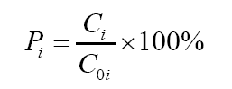
Pi-----第i个污染物的最大地面空气质量浓度占标率，%
Ci-----采用估算模型计算出的第i个污染物的最大1h地面空气质量浓度，μg/m³
C0i-----第i个污染物的环境空气质量浓度标准，μg/m³，一般选用GB3095中1h平均质量浓度的二级浓度限值，如项目位于一类环境空气功能区，应选择相应的一级浓度限值；对该标准中未包含的污染物，使用5.2确定的各评价因子1h平均质量浓度限值。对仅有8h平均质量浓度限值、日平均质量浓度限值或年平均质量浓度限值的，可分别按2倍、3倍、6倍这算为1h平均质量浓度限值。按表17确定评价等级。

表17 评价等级判别表
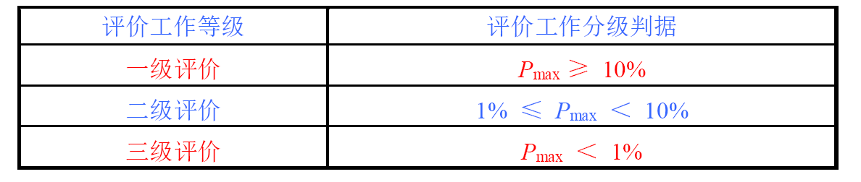
评价因子和评价标准筛选见表18，估算模型参数见表19。
表18 评价因子和评价标准表
评价因子 | 标准值（μg/m³） | 标准来源
二氧化硫 | 500 | 《环境空气质量标准》GB3095-2012
二氧化氮 | 200 | 《环境空气质量标准》GB3095-2012
PM₁₀ | 450 | 《环境空气质量标准》GB3095-2012
TSP | 900 | 《环境空气质量标准》GB3095-2012
硫化氢 | 10 | 环境影响评价技术导则-大气环境附录D
氨 | 200 | 环境影响评价技术导则-大气环境附录D
表19 估算模型参数表
参数 |  | 取值
城市农村选项 | 城市/农村 | 农村
城市农村选项 | 人口数（城市选项时） | /
最高环境温度/℃ |  | 38.3
最低环境温度/℃ |  | -35
区域湿度条件 |  | 中等湿度气候
是否考虑地形 | 考虑地形 | 否
是否考虑地形 | 地形数据分辨率 | /
是否考虑岸线熏烟 | 考虑岸线熏烟 | 否
是否考虑岸线熏烟 | 岸线距离 | /
是否考虑岸线熏烟 | 岸线方向 | /
根据《环境影响评价技术导则 大气环境》（HJ2.2-2018）采用AERSCREEN估算模式计算评价等级，计算结果如下：
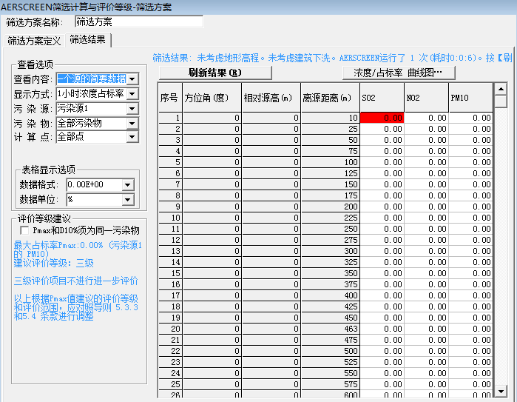
图4 锅炉烟气占标率

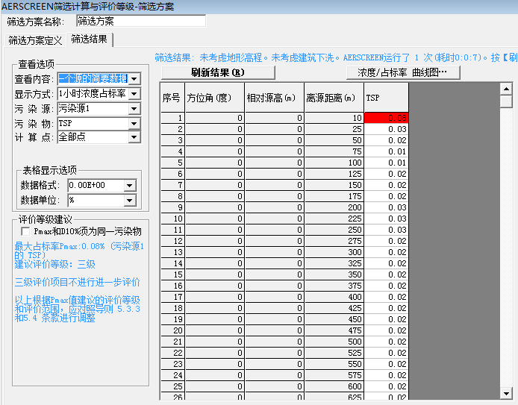
图5 生产车间颗粒物最大占标率

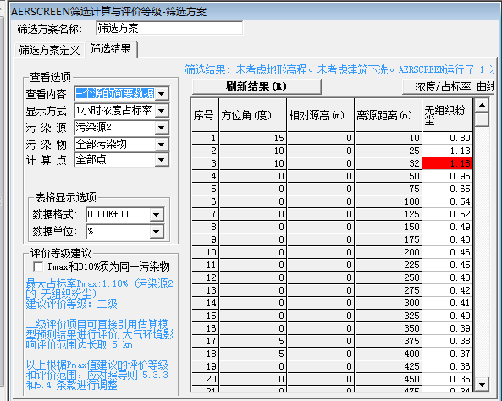
图6 无组织颗粒物最大占标率
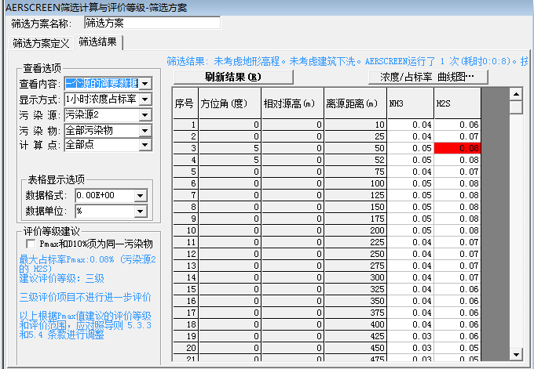
图7 恶臭最大占标率
根据《环境影响评价技术导则 大气环境》（HJ2.2-2018），并根据图1~4，确定本项目无组织颗粒物评价等级为二级，其他大气污染物评价等级为三级。根据二级评价要求，本项不进行进一步的预测与评价，只对污染物排放量进行核算。
根据本项目工程分析核算污染物排放量见表20、21、22。
表20 大气污染物有组织排放量核算表
序号 | 排放口编号 |  | 污染物 | 核算排放浓度  mg/m³ | 核算排放速率  kg/h | 核算年排放量  t/a
主要排放口
1 | 2号 |  | SO₂ | 272.42 | 0.22 | 0.12
2 | 2号 |  | NO_{X} | 163.45 | 0.13 | 0.073
3 | 2号 |  | 颗粒物 | 80.12 | 0.006 | 0.0035
主要排放口合计 |  |  | SO₂ |  |  | 0.12
 |  |  | NO_{X} |  |  | 0.073
 |  |  | 颗粒物 |  |  | 0.0035
一般排放口
1 |  | 1号 | 粉尘 | 1.47 | 0.05 | 0.027
一般排放口合计 |  |  | 粉尘
有组织排放总计
有组织排放总计 |  |  | SO₂ |  |  | 0.12
 |  |  | NO_{X} |  |  | 0.073
 |  |  | 颗粒物 |  |  | 0.0035
 |  |  | 粉尘 |  |  | 0.027
表21 大气污染物无组织排放量核算表
序号 | 排放口编号 | 产污环节 | 污染物 | 主要污染防治措施 | 国家或地方污染物排放标准 |  | 年排放量
 |  |  |  |  | 标准名称 | 浓度限值  mg/m³ | 年排放量
1 | 3号 | 破碎等生产环节 | 粉尘 | 洒水降尘 | 大气污染物综合排放标准 | 1.0 | 0.15t/a
2 | 4号 | 料场恶臭 | H₂S | 厂区绿化 | 恶臭污染物排放标准 | 0.06 | 0.3kg/a
3 | 4号 | 料场恶臭 | 氨 | 厂区绿化 | 恶臭污染物排放标准 | 1.5 | 4kg/a
无组织排放总计 |  |  | 粉尘 |  |  |  | 0.15t/a
 |  |  | H₂S |  |  |  | 0.3kg/a
 |  |  | 氨 |  |  |  | 4kg/a

表22 大气污染物年排放量核算表
序.  号 | 污染物 | 年排放量  （t/a）
1 | SO₂ | 0.12 t/a
2 | NO_{X} | 0.073t/a
3 | 颗粒物 | 0.0035 t/a
4 | 粉尘 | 0.177t/a
6 | H₂S | 0.3kg/a
7 | 氨 | 4kg/a
本次评价计算车间无组织颗粒物大气防护距离，计算参数见表23。

表23 生产废气计算参数
污染物 | 排放方式 | 排放速率 | 面源参数
颗粒物 | 无组织 | 0.15t/a | 50m/30m/7m
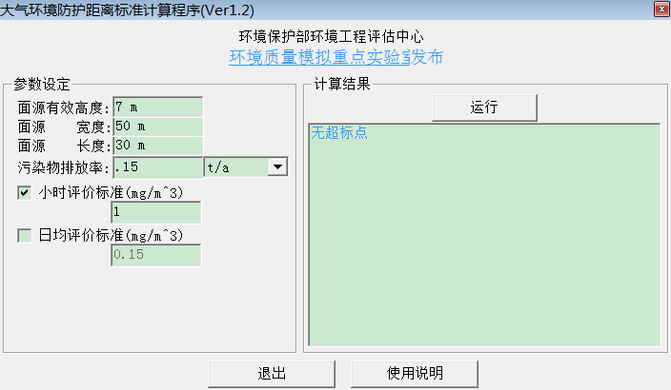
图8 大气防护距离计算结果
经计算，本项目无超标点，无需设置大气防护距离。
4、固废环境影响分析
本项目运营期产生的固体废物主要有员工生活垃圾、原料储存区落叶、筛分后的碎料、草木灰。本项目筛分后的碎料返回压块成型工序重新压块，原料储存区废物、无组织粉尘及除尘器内粉尘回用于生产压块工段，生活垃圾、草木灰交由环卫部门处理；则本项目固体废物处置效率为100%，不会对周围环境造成二次污染。
5、环保投资估算
表24 本项目环保投资一览表
污染源 |  | 污染防治措施 | 环保投资（万元）
噪声 | 机械设备噪声源 | 选择低噪声设备，加减震垫，厂区绿化美化 | 2.0
固废 | 生活垃圾、草木灰 | 送垃圾中转站统一处理 | 1.0
废气 | 工艺粉尘 | 集气罩+布袋除尘器+15m排气筒 | 5.0
废气 | 锅炉 | 锅炉布袋除尘器+20m排气筒 | 7.0
废气 | 恶臭 | 加强管理，加强厂区绿化 | 1.0
合计 |  |  | 16

6、三同时验收清单
本项目主要三同时验收清单见表25。
表25 本项目主要三同时验收清单
序号 | 种类 | 污染防治设施 | 污染物  名称 | 控制  点位 | 验收内容及标准
1 | 废气 | 设置1套布袋除尘器经15米高，直径0.3米1号排气筒排放 | 粉尘 | 排放口 | 《大气污染物综合排放标准》（GB16297-1996）二级排放标准
1 | 废气 | 锅炉设布袋除尘器+20m烟囱 | 烟尘、二氧化硫、氮氧化物 | 烟囱 | 《锅炉大气污染物排放标准》（GB13271-2014）
1 | 废气 | 洒水降尘 | 无组织粉尘 | / | 《大气污染物综合排放标准》（GB16297-1996）无组织排放限值
1 | 废气 | 加强管理、加强绿化 | 恶臭气体 | 厂界 | 满足《恶臭污染物排放标准》（GB14554-93）厂界标准限值
2 | 噪声 | 基础减振、隔音门、吸声板 | 噪声 | 厂界 | 满足《工业企业厂界环境噪声排放标准》（GB12348-2008）2类标准
3 | 固废 | 生活垃圾市政部门统一处理 | 生活垃圾 | / | 固体废物处置率达100%
3 | 固废 | 布袋除尘器收集的工艺粉尘回收利用 | 工艺粉尘 | 车间 | 固体废物处置率达100%
3 | 固废 | 无组织粉尘回收利用 | 工艺粉尘 | 车间 | 固体废物处置率达100%
3 | 固废 | 草木灰市政部门统一处理 | 草木灰 | 锅炉房 | 固体废物处置率达100%
3 | 固废 | 原料储存区废物 | 落叶、草木秆 | 储存区 | 固体废物处置率达100%
3 | 固废 | 筛分废料 | 半成品 | 车间 | 固体废物处置率达100%

7、本项目污染物排放清单如表26所示。
表26 本项目污染物排放清单一览表
8、环境监测计划
类型 | 污染源 | 污染物 | 污染物产生量 | 防治措施及运营参数 | 污染物排放量 | 总量 | 执行标准 | 排污口信息
废气 | 车间 | 粉尘 | 2.7t/a | 集气罩+布袋除尘器+15m排气筒 | 0.027t/a | / | 满足《大气污染物综合排放标准》（GB16297—1996）二级标准要求 | 排气筒排放口1号
废气 | 车间 | 粉尘 | 0.3t/a | 定期清扫 | 0.15t/a | / | 满足《大气污染物综合排放标准》（GB16297—1996）无组织标准要求 | ——
废气 | 锅炉 | 烟尘、二氧化硫  、氮氧化物 | 0.035t/a  0.12t/a  0.073t/a | 布袋除尘器 | 0.0035t/a  0.12t/a  0.073t/a | 0.0035t/a  0.12t/a | 《锅炉大气污染物排放标准》（GB13271-2014） | 烟囱排放口2号
废气 | 料场 | NH₃  H₂S | 4kg/a  0.3kg/a | 加强管理、加强厂区绿化 | 4kg/a  0.3kg/a | / | 满足《恶臭污染物排放标准》（GB14554-93）厂界标准限值 | 厂界
废水 | 生活区 | 生活  废水 | COD0.024t/a  BOD0.014t/a  SS 0.014t/a  氨氮0.0021t/a | 城市管网 | COD0.024t/a  BOD0.014t/a  SS 0.014t/a  氨氮0.0021t/a | / | 《污水综合排放标准》（GB8978-1996）三级标准 | ——
固体废物 | 员工 | 生活垃圾 | 2.19t/a | 环卫部门统一处理 | 2.19t/a | / | 处置率100% | ——
固体废物 | 厂房 | 粉尘、碎料 | —— | 回用于生产 | —— | / | 处置率100% | ——
固体废物 | 存放区 | 碎叶、碎秸秆 | —— | 回用于生产 | —— | / | 处置率100% | ——
噪声 | 厂房 | 设备噪声 | 80-90dB（A） | 减震、隔声、距离衰减 | 昼＜60dB(A)，夜＜50dB(A) | / | GB12348-2008中2类 | 厂界
1、环境监测的目的
环境监测的目的是及时、准确、全面反映企业环境保护设施运行状况及存在的问题，为环境管理、污染源控制提供科学依据。
2、监测计划
本项目监测计划根据《排污单位自行监测技术指南 总则》（HJ819-2017）制定，具体监测计划见表27。
表27 运行期环境监测计划
类别 | 监测点位 | 监测项目 | 监测频次
废气 | 车间有组织粉尘排气筒1号 | TSP | 1次/季度
废气 | 生物质锅炉  （有组织）排放口2 | 烟尘 | 1次/季度
废气 | 生物质锅炉  （有组织）排放口2 | SO₂ | 1次/季度
废气 | 生物质锅炉  （有组织）排放口2 | 氮氧化物 | 1次/季度
废气 | 粉尘、恶臭气体无组织厂界 | 粉尘 | 1次/季度
废气 | 粉尘、恶臭气体无组织厂界 | H₂S | 1次/季度
废气 | 粉尘、恶臭气体无组织厂界 | 氨 | 1次/季度
噪声 | 厂界 | 厂界噪声 | 1次/季度
若企业不具备监测条件进行上述污染源及环境质量监测，可委托有资质的环境监测单位进行监测。
3、环境监测分析方法
采用国家规定的相关标准进行。
4、监测质量保证
（1）定期对环境监测人员进行培训。
（2）监测仪器定期检测，以保证数据的可靠性。
5、信息公开
（1）公开内容
企业应将自行监测工作开展情况及监测结果向社会公众公开，公开内容应包括：
①基础信息：企业名称、法人代表、所属行业、地理位置、联系方式、委托监测机构名称等；
②自行监测方案；
③自行监测结果：全部监测点位、监测时间、污染物种类及浓度、标准限值、达标情况、超标倍数、污染物排放方式及排放去向；
④未开展自行监测的原因；
⑤污染源监测年度报告。
（2）公开方式
企业可通过对外网站、报纸、广播、电视等便于公众知晓的方式公开自行监测信息。
（3）公开时限
企业自行监测信息按以下要求的时限公开：
①企业基础信息应随监测数据一并公布，基础信息、自行监测方案如有调整变化时，应于变更后的五日内公布最新内容；
②手工监测数据应于每次监测完成后的次日公布；
③自动监测数据应实时公布监测结果；
④每年1月底前公布上年度自行监测年度报告。

项目拟采取的防治措施及预期治理效果
内容  类型 | 排放源  （编号） | 污染物名称 | 防治措施 | 预期治  理效果
大气污染物 | 生产车间 | 有组织粉尘 | 集气罩+布袋除尘器+15m排气筒 | 满足《大气污染物综合排放标准》（GB16297—1996）二级标准要求
大气污染物 | 生产车间 | 无组织粉尘 | 定期清扫 | 满足《大气污染物综合排放标准》（GB16297—1996）无组织标准要求
大气污染物 | 办公楼 | 烟尘二氧化硫  氮氧化物 | 布袋除尘器+20m烟囱 | 《锅炉大气污染物排放标准》（GB13271-2014）
大气污染物 | 料场 | 恶臭气体 | 加强管理、加强绿化 | 满足《恶臭污染物排放标准》（GB14554-93）厂界标准限值
水污染物 | 生活污水 | COD、BOD、SS、氨氮 | 市政管网 | 《污水综合排放标准》（GB8978-1996）三级标准
固体废物 | 员工 | 生活垃圾 | 环卫部门统一处理 | 处置率100%
固体废物 | 草木灰 | --- | 环卫部门统一处理 | 处置率100%
固体废物 | 布袋除尘器 | 粉尘 | 回用于生产 | 处置率100%
固体废物 | 无组织粉尘 | 粉尘 | 回用于生产 | 处置率100%
固体废物 | 原料储存区 | 碎叶、碎木材 | 回用于生产 | 处置率100%
固体废物 | 生产车间 | 筛分废料 | 返回压块成型工序重新压块 | 处置率100%
噪声 | 拟建项目噪声源主要为设备噪声以及进出车辆噪声，噪声衰减到厂界时为40～50dB(A)，能够达到《工业企业厂界环境噪声排放标准》（GB12348-2008）2类标准
生态保护措施及预期效果
有效生态补偿措施为绿化补偿。绿化对改善区域环境具有极其重要的作用，绿地具有放氧、吸毒、除尘、杀菌、减噪、防止水土流失和美化环境等作用。加强厂区地上绿化建设。

评价结论与建议
一、评价结论
1.1 产业政策相符性
本项目符合《产业结构调整指导目录(2011年本)》(2016年修正)，属于鼓励类中：“一、农林水中第20项农作物秸秆还田和综合利用”，为国家鼓励类项目，所以本项目符合国家产业政策。
1.2 环境影响分析
1、施工期环境影响评价结论
（1）水环境影响分析结论
施工期废水由施工场地废水和生活污水两部分组成。施工人员生活污水排入防身旱厕，定期清掏外运堆肥。施工废水主要含有的污染物为SS和少量石油类，经沉砂、隔油简易处理后全部回用，不外排。
本项目施工过程中产生的污水量较小，且均得到了有效的治理，不随意外排，不会对周围环境造成污染。
（2）大气环境影响分析结论
施工期间大气污染物主要是扬尘和燃油机械在作业时产生的废气。对此，本项目采取设置围挡，定时清洗车辆，场地定期洒水，车辆减速慢行等一系列措施，有效的较少了大气污染物的产生，其粉尘排放浓度满足《大气污染物综合排放标准》（GB16297-1996）中的无组织排放标准。不会对周围大气环境造成污染。
（3）声环境影响分析结论
施工期的噪声主要来源于施工现场的各类机械设备噪声。本项目通过合理安排施工布局，合理安排施工时间等相关措施来降低噪声的产生以及排放，则本项目噪声排放可满足《建筑施工场界环境噪声排放标准》（GB12523-2011）标准要求。不会对周围环境造成污染。
（4）固体废物环境影响分析结论
施工期的固体废物主要是施工弃渣、土石方及施工人员的生活垃圾等。本项目施工期产生的固体废弃物遵循资源化、减量化、无害化的原则，最大限度的回收利用，不能利用的部分不随意外排，且产生量较小。不会对周围环境造成污染。
综上所述，本项目施工期在采取相应防止污染措施的前提下，各类污染物均能达标排放，且本项目施工期为2个月，施工期较短，随着施工期的结束，所有影响也将结束。
2、运营期环境影响评价结论
（1）水环境影响分析结论
项目营运期生活污水排入市政管网，经城市污水处理厂处理达标后排放，对地表水环境影响很小。
（2）噪声污染影响分析结论
拟建项目噪声源，声压级在70~90dB（A）之间，经减噪及降噪措施与距离衰减后场界处达到40—50dB（A）之间，能够达到《工业企业厂界环境噪声排放标准》（GB12348-2008）2类标准，噪声对外界环境影响很小。
（3） 固体废物影响分析结论
拟建项目产生的固体废物主要分为生活垃圾以及生产垃圾。均得到了有效治理，不会对周围环境造成二次污染。
- 大气环境影响分析结论
本项目生物质锅炉采用布袋除尘器，并由20m高排气筒高空排放，大气污染物排放满足《锅炉大气污染物排放标准》（GB13271-2014）表2中燃煤锅炉大气污染物颗粒物排放浓度限值（颗粒物≤50mg/Nm³、SO2≤300mg/Nm³、NOX≤300mg/Nm³）。
生产车间粉尘经布袋除尘器+15m高排气筒排放，颗粒物可以满足《大气污染物综合排放标准》（GB16297-1996）颗粒物排放标准要求。本项目无需设置大气防护距离。
经预测，本项目恶臭环境影响评价工作等级为三级。
根据《环境影响评价技术导则 大气环境》（HJ2.2-2018），三级评价项目不进行进一步预测与评价。因此，项目运营期对环境影响较小。
综上所述，企业在确实落实各项治理措施的情况下，该项目在环保方面是可行的。
二、对策建议
1.该项目在建设过程中，必须严格按照国家有关建设项目环保管理规定，执行建设项目须配套建设的环境保护设施与主体工程同时设计、同时施工、同时投产使用的“三同时”制度。各类污染物的排放应执行本次环评规定的标准。
2．加强厂区、厂界绿化建设，充分利用植物防污降噪功能，美化环境。
3．环境管理：
（1）环保设施的保养、维修应制度化，保证设备的正常运转。
（2）加强管理，使污染物尽量消除在源头，厂区内应经常打扫，保持清洁。加强全厂干部职工对环境保护工作和水资源保护工作的认识，制定落实各项规章制度，将环境管理纳入生产管理轨道上去，最大限度地减少资源的浪费和对环境的污染。
4．建议加强生产车间通风设施建设，改善职工劳动工作环境。
三、评价总结论
该项目符合国家产业政策，环保治理措施完善、技术可行、污染物达标排放。企业在确实落实各项治理措施的情况下，该项目在环保方面是可行的。

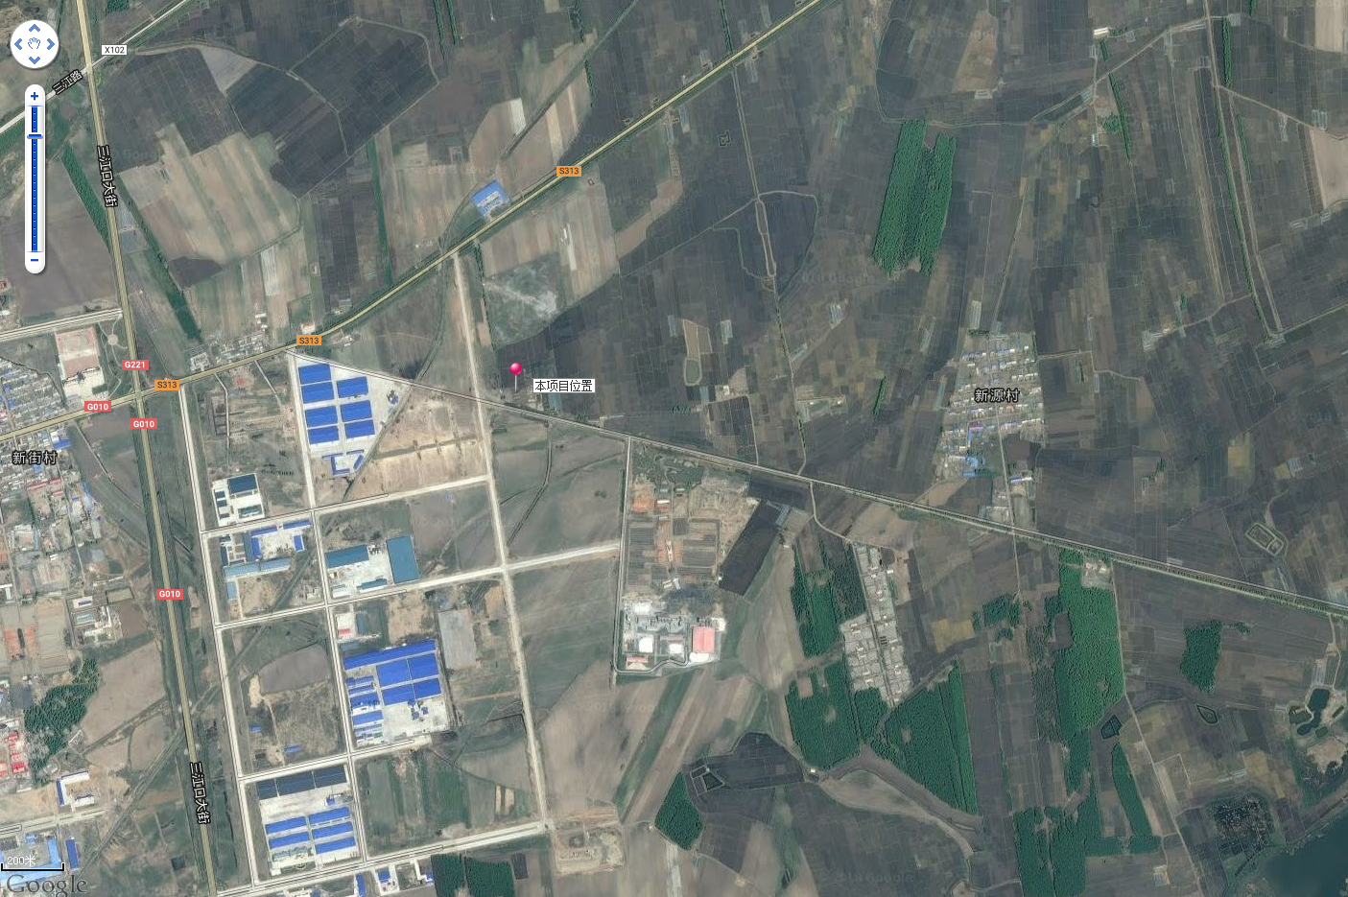
附图1 本项目地理位置图
本项目
农田，林地
农 田
空 地

大门
二层办公楼300m²

办公区
门卫20m²
N

车

库2000m²

车

间1500m²

成 品 库2000m²

原材料存储区5000m²

附图2 本项目平面布置示意图
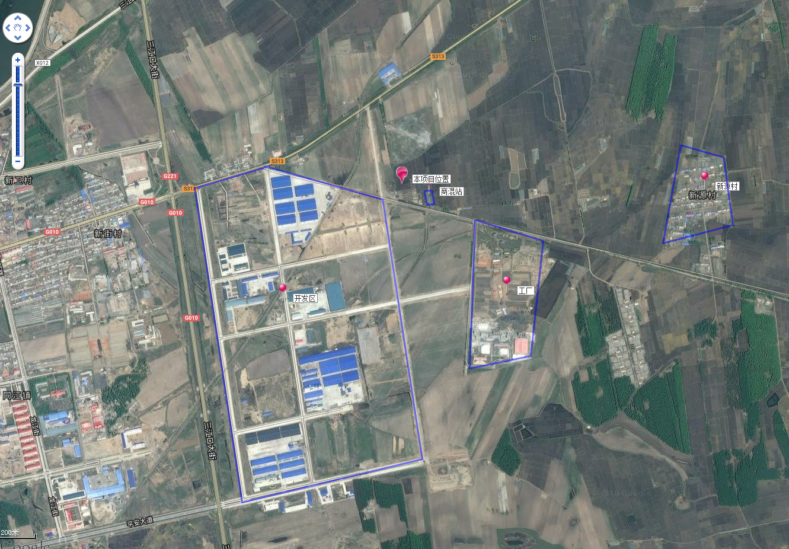
附图3 本项目周围环境关系图

